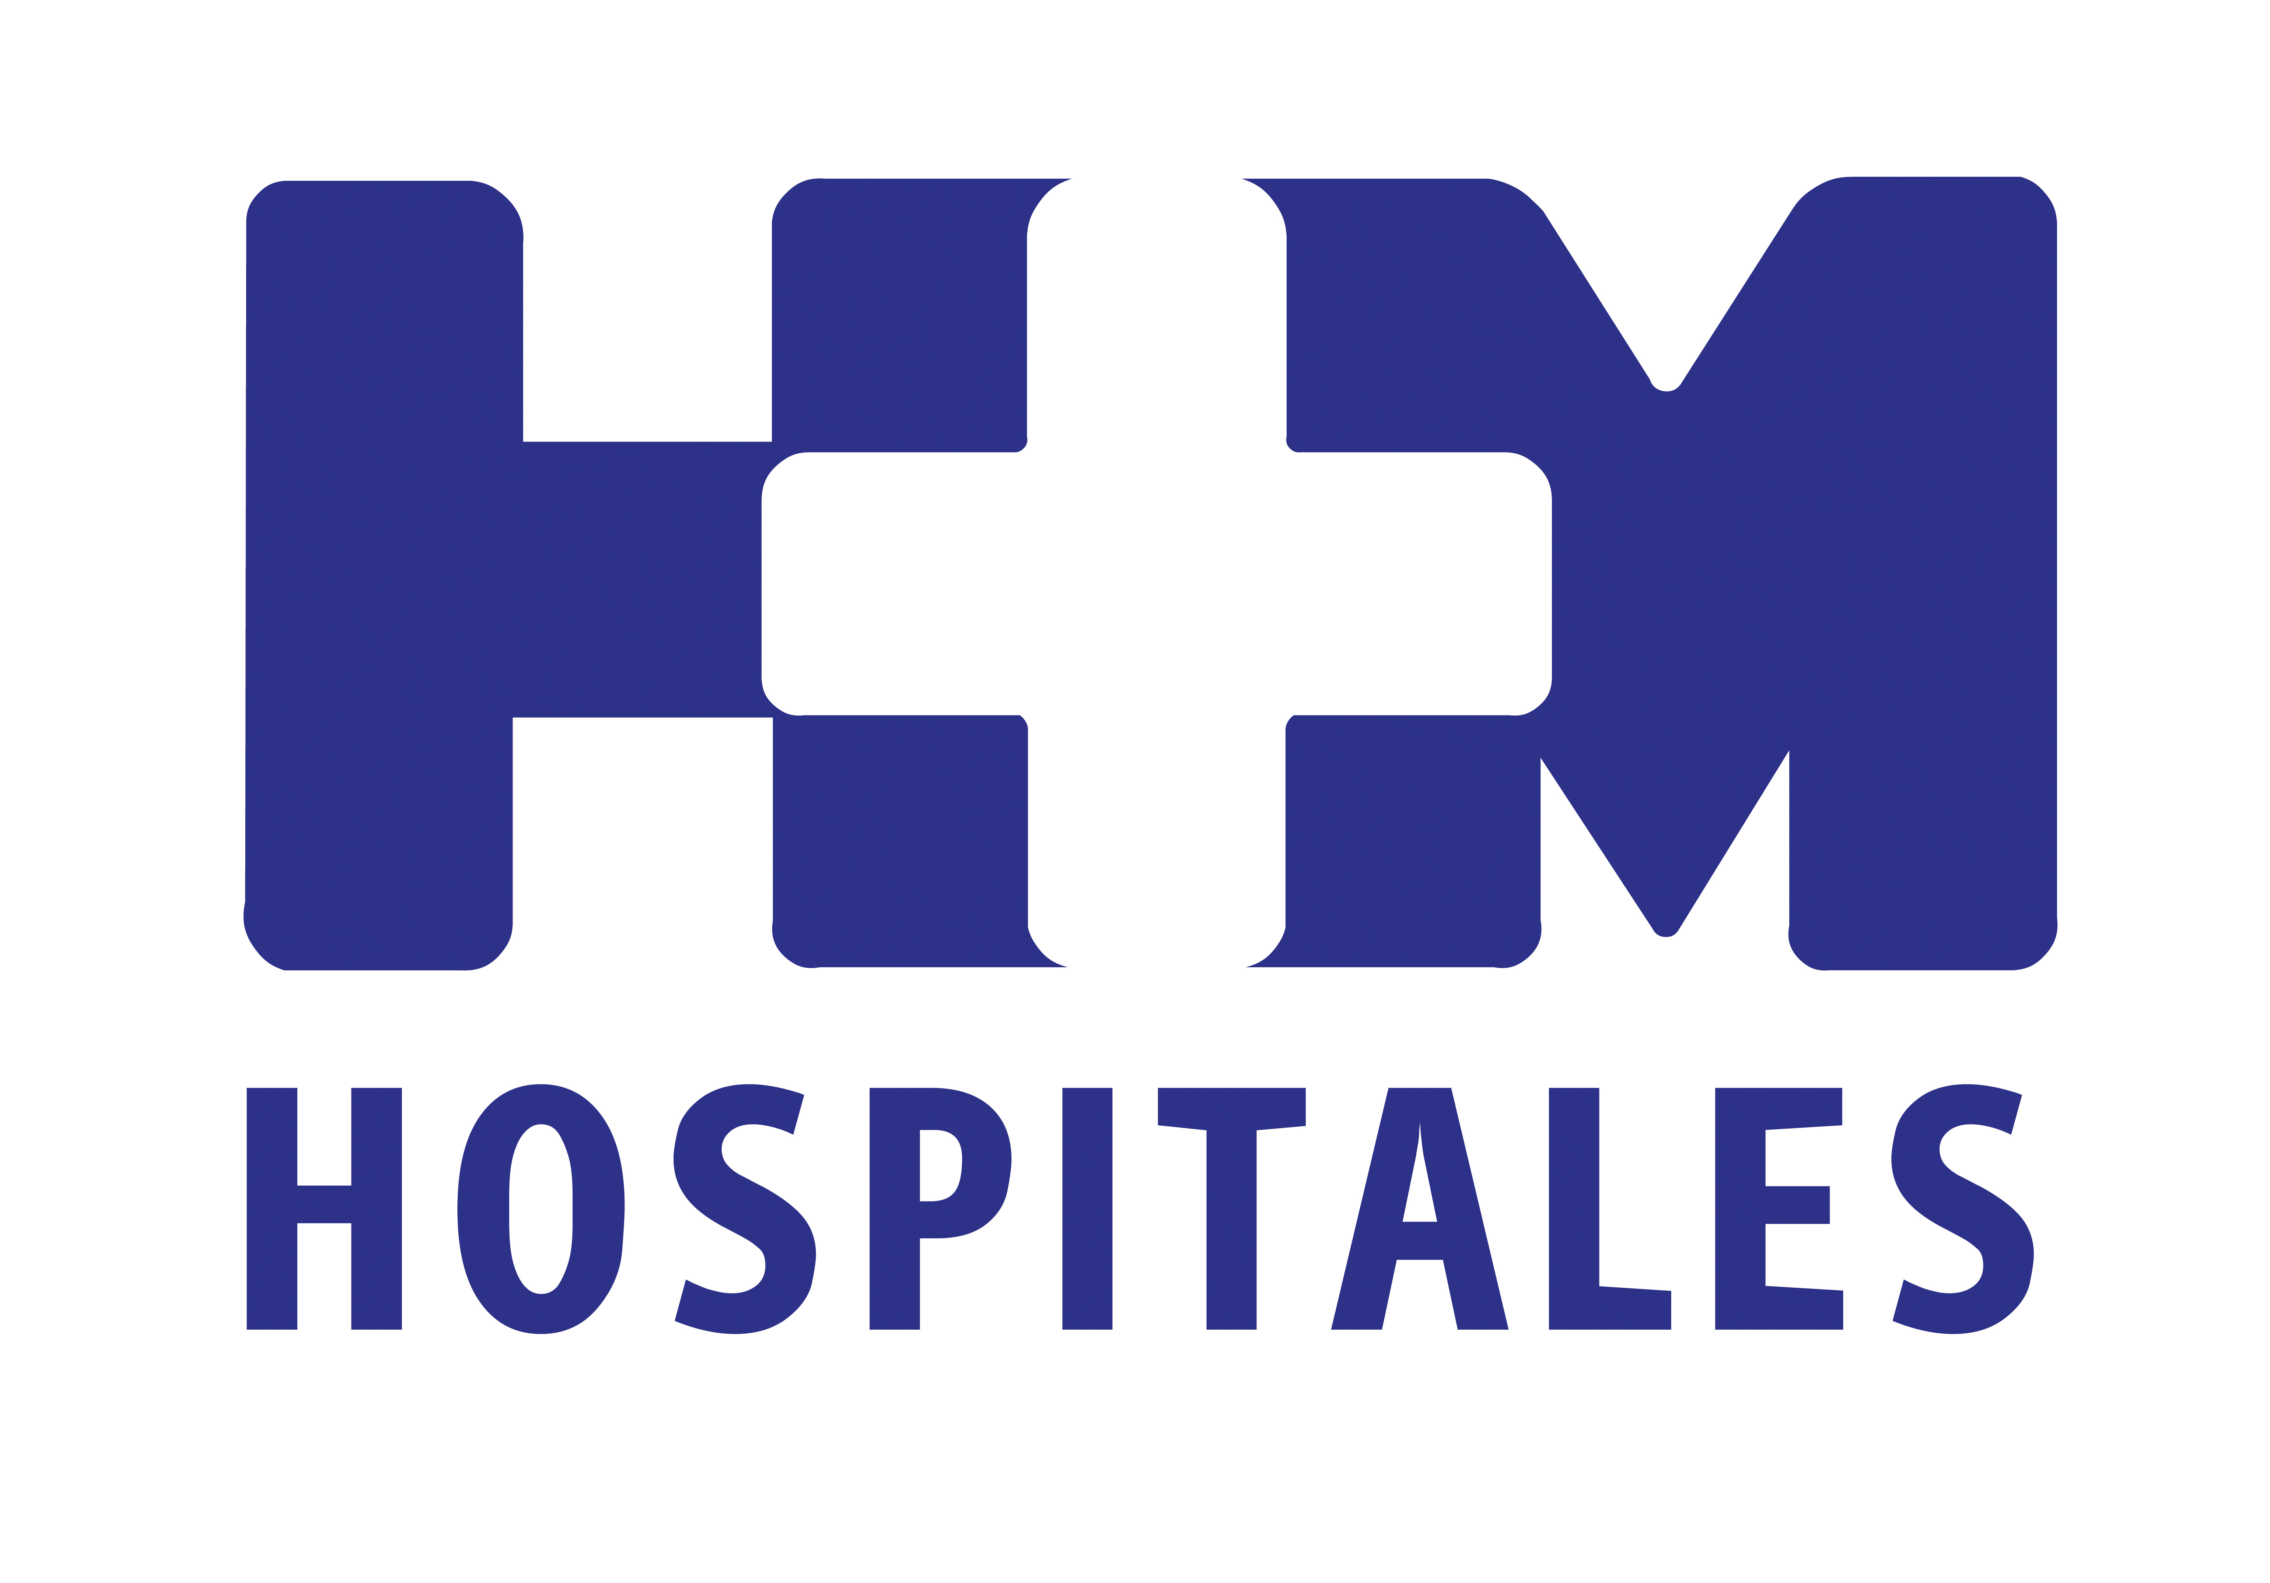

HM Hospitales celebra el curso Nuevas Perspectivas de la Ecografía en Anestesiología

LA UTILIZACIÓN DEL ECÓGRAFO EN ANESTESIOLOGÍA PERMITE REALIZAR UN GRAN NÚMERO DE TÉCNICAS CON MAYOR TASA DE ÉXITOS Y SEGURIDAD PARA EL PACIENTE

- Son muchas las aplicaciones clínicas que tiene la ecografía dentro de la práctica habitual: anestesia de plexos, canalización de vías centrales y periféricas, bloqueos centrales, bloqueos ínterfasciales, estudio y abordaje de la vía aérea, etc.

- La ecografía permite descartar o descubrir patologías como un neumotórax intraoperatorio o postoperatorio, un derrame pleural, un derrame pericárdico y/o un taponamiento cardíaco, la existencia de líquido intraperitoneal, entre otras

- El reto tecnológico es conseguir equipos de “bolsillo” con buena calidad de imagen y buenas prestaciones

Madrid, 22 julio de 2014. Desde hace más de 15 años la ecografía se ha utilizado en anestesia regional con el fin de localizar mejor los plexos nerviosos y, de esta forma, realizar las inyecciones de anestésico con mayor precisión, mejorando la tasa de éxitos de los bloqueos anestésicos y disminuyendo la posibilidad de lesionar los nervios. Asimismo, ha tenido gran utilidad en la canalización de vías centrales disminuyendo el riesgo de punciones arteriales y aumentando también, la tasa de éxitos.
Con el objetivo de actualizar las aplicaciones que tiene la ecografía en Anestesiología y Reanimación, el Dr. Andrés López, jefe de servicio de Anestesiología de HM Hospitales, y el Dr. Roberto Siljeström, organizaron el curso “Nuevas Perspectivas de la Ecografía en Anestesiología”, “ayudándonos mediante la práctica en modelos humanos, para que los participantes en el mismo pudieran comprobar de forma inmediata las explicaciones teóricas que se hicieron previamente”, explica el Dr. López.
Los alumnos valoraron el curso como “excelente”, por lo que se plantean nuevas ediciones del mismo, “ya que la formación en este tipo de tecnologías es fundamental para mejorar la atención y la seguridad de nuestros pacientes y los resultados que obtenemos”, señala el experto.
El Dr. López declara que la accesibilidad desde el punto de vista económico unido a la portabilidad y la excelente calidad de imagen que proporcionan los nuevos equipos de ecografía han permitido integrarlos de forma rutinaria en la práctica clínica diaria de esta especialidad: “Actualmente, son muchas las aplicaciones clínicas que tiene la ecografía dentro de nuestra práctica habitual, como anestesia de plexos, canalización de vías centrales y periféricas, bloqueos centrales, bloqueos interfasciales, estudio y abordaje de la vía aérea la valoración de la función cardíaca del paciente quirúrgico -incluido el periodo intraoperatorio-, drenaje de colecciones líquidas a nivel torácico o abdominal, valoración pulmonar en procesos infecciosos o ‘distress’ respiratorio, valoración del paciente en shock, etc.”, asegura.
“De hecho, -afirma el Dr. López-, el ecógrafo es una herramienta insustituible en nuestra práctica diaria”.
Áreas que se exploran con el ecógrafo
Desde el punto de vista del anestesiólogo, la ecografía se utiliza fundamentalmente para la exploración y abordaje de plexos, exploración y localización de vías centrales y periféricas, exploración de columna para realización de bloqueos centrales, exploración del corazón, pulmón, vía aérea etc. “Nos permite realizar un gran número de técnicas con mayor seguridad para el paciente y, en ocasiones, establecer un diagnóstico con más rapidez que si utilizásemos otro método diagnóstico”, indica el Dr. López.

Además, en situaciones de urgencia, permite descartar o descubrir patologías como un neumotórax intraoperatorio o postoperatorio, un derrame pleural, un derrame pericárdico y/o un taponamiento cardíaco, la existencia de líquido intraperitoneal, valorar la contractilidad miocárdica, etc. Aun así, el Dr. López aconseja que, siempre que sea posible, estos diagnósticos deben ser confirmados por el especialista correspondiente.
En cuanto al futuro de la ecografía, las aplicaciones son tantas que muchos se refieren al ecógrafo como “el fonendoscopio del futuro”. “El reto tecnológico es conseguir equipos de ‘bolsillo’, económicos con buena calidad de imagen y buenas prestaciones”, concluye el Dr. López.
HM Hospitales
HM Hospitales está formado por diversas empresas que gestionan diferentes hospitales médico-quirúrgicos privados, entre los que se incluyen el Hospital Universitario HM Madrid, Hospital Universitario HM Montepríncipe, el Centro Integral de Enfermedades Cardiovasculares (HM CIEC), Hospital Universitario HM Torrelodones, Hospital Universitario HM Sanchinarro, el Centro Integral Oncológico Clara Campal (HM CIOCC) y el Hospital Universitario HM Nuevo Belén, todos ellos con la mayor cualificación técnica y humana. En marzo de 2014 se integra, además, el Grupo Hospitalario Modelo, referencia indiscutible en A Coruña y en Galicia, formado por el Hospital HM Modelo y la Maternidad HM Belén.

Basado en un Decálogo y en el Juramento Hipocrático, dirigido por médicos y con el objetivo de ofrecer una medicina de calidad, basada en la asistencia, docencia e investigación, los diferentes centros de HM Hospitales se han dotado con una tecnología de vanguardia y cuentan con el personal mejor cualificado y más humano.

Todos los centros de HM Hospitales funcionan de forma integrada. Para ello, existe una estructura corporativa con servicios centralizados, así como diferentes herramientas informáticas de gestión integral. Esto permite una actuación complementaria y sinérgica de estructuras, servicios y equipamientos, con el máximo aprovechamiento de los recursos tecnológicos y humanos.

Más información: www.hmhospitales.com

Para más información:

DPTO. DE COMUNICACIÓN DE HM HOSPITALES

María Romero
Tel.: 91 216 00 50 / Móvil: 667 184 600
E-mail: mromero@hmhospitales.com

